Pique- nique Zéro déchet
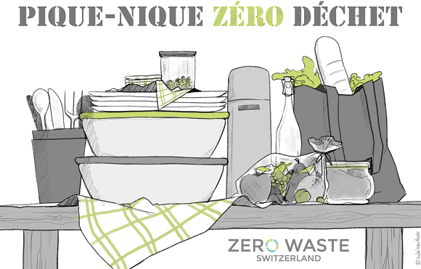
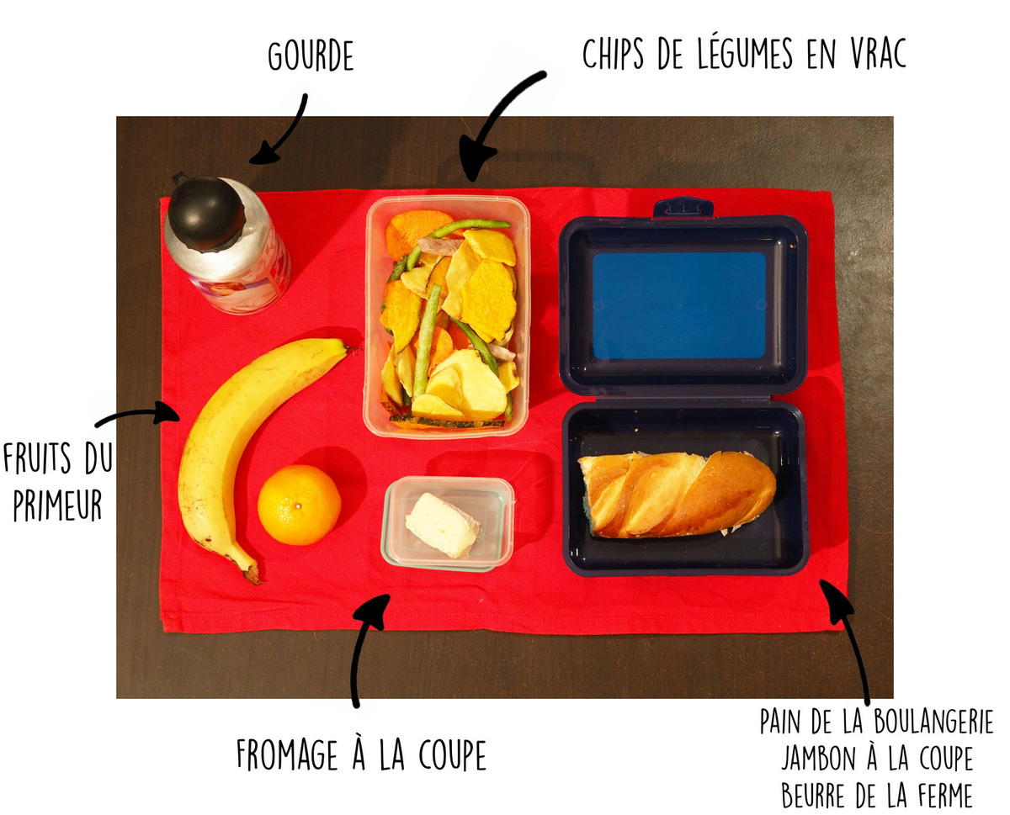

Un pique-nique zéro déchet, c’est quoi ? C’est un pique-nique où il n’y a aucun emballage à jeter à la fin. L’idée est en effet d’éviter les contenants à usage très limité mais à durée de vie quasi illimité…. Il est difficile de changer nos habitudes, c’est parfois compliqué au quotidien mais ce n’est pas parce qu’on ne peut pas tout faire, qu’il ne faut pas rien faire ! Alors on peut commencer par quelques moments exceptionnels et privilégiés comme le pique-nique à l’occasion d’une sortie.

Comment faire en pratique ?
Pique-nique classique | Pique-nique Zéro déchet
Bouteille d’eau plastique | Gourde
Sandwich emballé dans un alu, cellophane,… | Sandwich/Croque-Monsieur/Cake, enveloppé dans une serviette/torchon fermé ou dans une boîte
Salade composée | Faite maison mise dans une boîte réutilisable
Fromages individuels | Mettre le fromage dans le sandwich ou la salade
Chips | La juste dose dans une petite boîte
Pom’pote / dessert en pot individuel | Un fruit de saison ou une compote dans une boîte réutilisable
Gâteau emballé individuellement | Cookies, gâteau maison glissés dans une boîte réutilisable
Essuie-tout | Serviette en tissu (la même qui a servi pour emballer les couverts et/ou le sandwich)
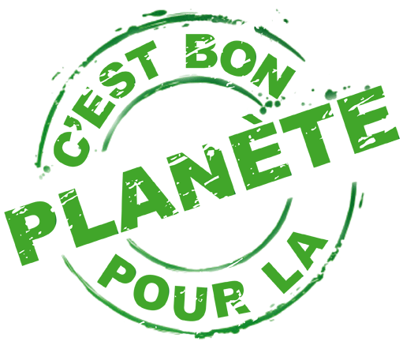 L’équipe enseignante des classes de cycles 2 et 3.
Dominique LECORPS, chef d’établissement

